Глава 7. Импорт больших текстовых файлов в Power Query
Это продолжение перевода книги Кен Пульс и Мигель Эскобар. Язык М для Power Query. Главы не являются независимыми, поэтому рекомендую читать последовательно.
Предыдущая глава Содержание Следующая глава
Одной из самых больших проблем для профессионалов Excel является импорт и очистка неструктурированных текстовых файлов. В них зачастую:
- отсутствуют символы-разделители,
- в разных строках поля разделены различным количеством пробелов,
- присутствуют непечатаемые символы,
- повторяются строки заголовка.
Power Query автоматически решает большинство из этих проблем. Создайте новую книгу Excel, и новый запрос: Данные –> Из текстового/CSV-файла. Загрузите файл с примерами GL Jan-Mar.txt. В окне предварительного просмотра нажмите Изменить. Power Query помещает данные в один столбец:
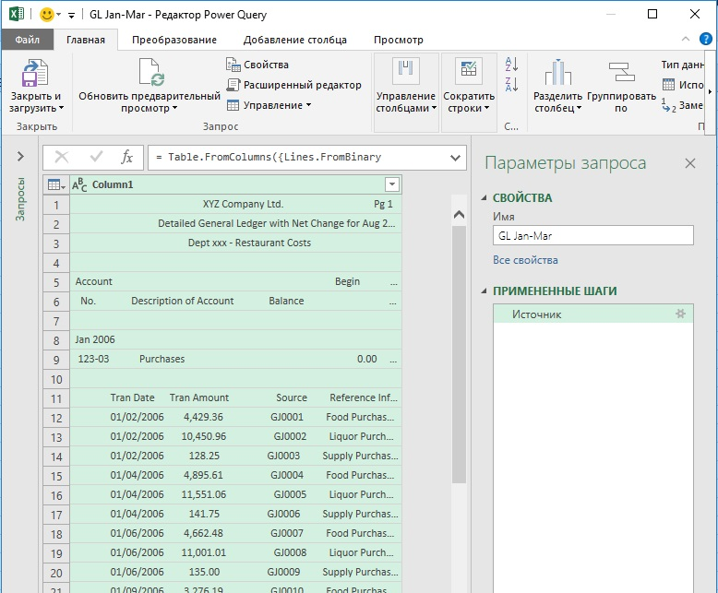
Рис. 7.1. Импорт неструктурированного текстового файла
Поскольку файл не содержит разделителей, Power Query не сделал никаких предположений о данных. Он предоставил вам возможность обработать данные вручную. На первом этапе основная цель – как можно быстрее представить данные в виде подобия столбцов. Верхние 10 строк, похоже, лишние, а вот 11-я строка напоминает заголовки. Главная –> Удалить строки –> Удаление верхних строк –> 10.
Далее следует избавиться от пробелов. В Excel это стандартная практика при обработке текста. Например, функция СЖПРОБЕЛЫ() удаляет все начальные, конечные и повторяющиеся пробелы, а ПЕЧСИМВ() – непечатные символы. Power Query также умеет это делать. Щелкните правой кнопкой мыши Column1 –> Преобразование –> Очистить. А затем Column1 –> Преобразование –> Усечь. Усечение Power Query работает немного иначе функции СЖПРОБЕЛЫ() в Excel. Усечение удаляет только начальные и конечные пробелы, оставляя внутренние пробелы без изменений.
Следующий шаг – разделение столбцов. Поскольку дата содержит 10 символов, можно попробовать оставить чуть больше, например, 12 для первого столбца. Главная –> Разделить столбец –> По количеству символов –> 12. Обратите внимание на настройку переключателя Разделение:
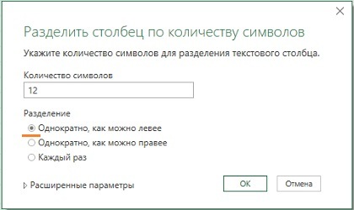
Рис. 7.2. Выделение первого столбца
Повторно усеките два новых столбца:
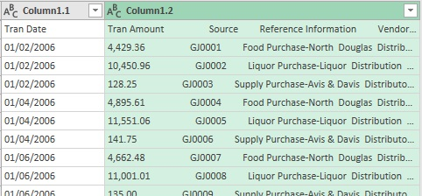
Рис. 7.3. Промежуточный вид запроса
Подберите количество символов для выделения столбца Tran Amount, усеките столбцы после разделения, и т.д. У вас получится приблизительно так:
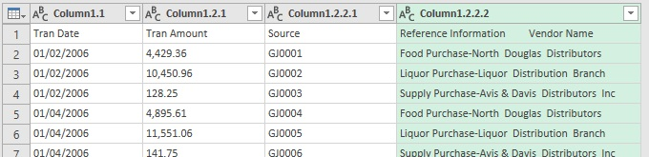
Рис. 7.4. Выделено четыре столбца
Для разделения последнего столбца используйте иной трюк: Главная –> Разделить столбец –> По разделителю –> ˽˽ (два пробела). Усеките два образовавшихся столбца. Обратите внимание, каждый раз, когда вы разделяли столбцы, Power Query автоматически добавлял еще один шаг – изменял тип нового столбца на текст. Это лишнее действие, поэтому удалите все шаги Измененный тип. Далее Главная –> Использовать первую строку в качестве заголовков. С этапом разбиения месива данных на столбцы вы справились:
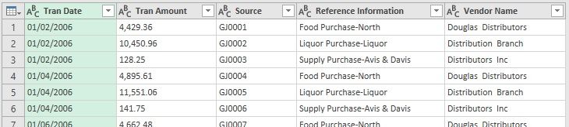
Рис. 7.5. Неструктурированные данные разбиты на столбцы
Если вы прокрутите вниз, то обнаружите, что в данных много строк мусора:
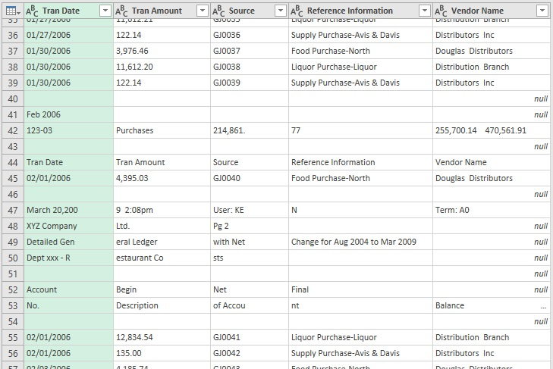
Рис. 7.6. Строки заголовка второй страницы, смешанные с данными
Щелкните правой кнопкой мыши столбец Tran Date –> Тип изменения –> Используя локаль –> Дата –> Английский (США). Подробнее см. Глава 2. Изменение настроек Power Query, действующих по умолчанию. Появится куча ошибок:
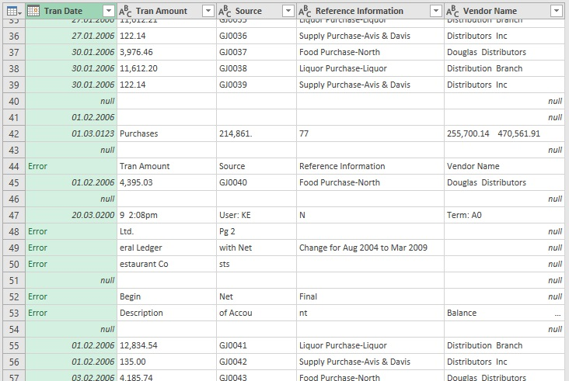
Рис. 7.7. Часть ячеек в столбце Tran Date содержат ошибки или значение null
В отличие от многих других программ, ошибки в Power Query очень функциональны. Их можно контролировать, на них можно реагировать. Изучив ошибки на рис. 7.7, вы увидите, что они появились только в строках, которые являются мусором. Значение null также сигнализируют, что эти строки не нужны. Выделите столбец Tran Date –> Главная –> Удалить ошибки. Отфильтруйте столбец Tran Date –> снимите флажок null.
На данный момент всё еще осталось несколько нерелевантных строк, чтобы найти их, сначала отсортируйте Tran Date по возрастанию (рис. 7.8), а затем по убыванию, и снимите флажки с ненужных строк.
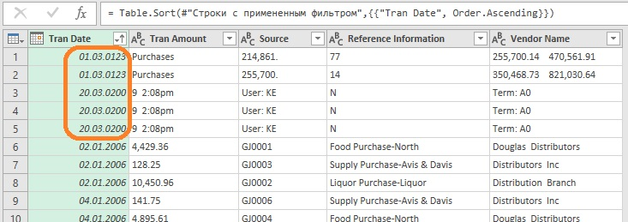
Рис. 7.8. Несколько нерелевантных строк
Щелкните правой кнопкой мыши столбец Tran Date –> Переименовать –> Date. Щелкните правой кнопкой мыши столбец сумма Tran Amount –> Переименовать –> Amount. Щелкните правой кнопкой мыши столбец Amount –> Тип изменения –> Используя локаль –> Десятичное число –> Английский (США). Отфильтруйте столбец Amount –> снимите флажок null. Все строки мусора удалены.
Присмотревшись к данным в двух последних столбцах, вы понимаете, что разбиение на столбцы было выполнено неверно:
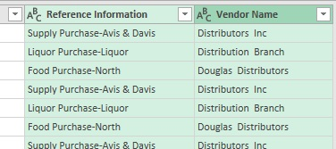
Рис. 7.9. Два последних столбца разделены неверно
Объедините столбцы: выделите столбец Reference Information, удерживая нажатой клавишу Ctrl, выделите столбец Vendor Name. Важно помнить, что порядок выделения столбцов определяет, какой из них будет первым при объединении. Пройдите по меню Преобразование –> Объединить столбцы –> Разделитель –> Пробел. Снова разделите столбцы, используя разделитель дефис. Дайте разделенным столбцам разумные названия: Category и Vendor.
Возможно в названии некоторых поставщиков (Vendor), используется дефис, поэтому в окне Разделить столбец по разделителю установите переключатель в положение Самый левый разделитель:
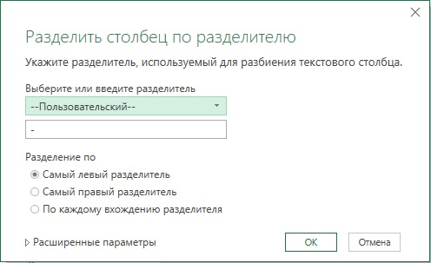
Рис. 7.10. Настройка разделения столбца
Помните, что при настройке этой операции, вы не ограничены разделителями, состоящими из одного символа. Если требуется, вы можете ввести в это поле хоть целое слово.
Возможно, в столбце Vendor остались сдвоенные пробелы. Вы не можете использовать усечение, так как оно не работает между словами в столбце. Щелкните правой кнопкой мыши Vendor –> Замена значений –> Значение для поиска – два пробела подряд –> Заменить на – один пробел –> Ok. Если вы подозреваете, что два пробела подряд могут встречаться несколько раз, повторите шаг с заменой. Дайте запросу говорящее имя, например, Transactions.
Цель достигнута – у вас чистый набор данных (рис. 7.11), который можно загрузить в таблицу: Главная –> Закрыть и загрузить.
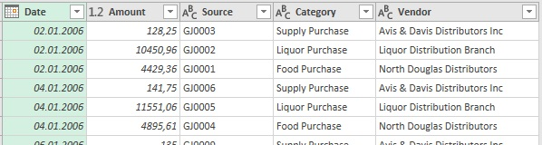
Рис. 7.11. Очищенные данные
Данные загрузятся на лист Excel и будут отформатированы как Таблица:
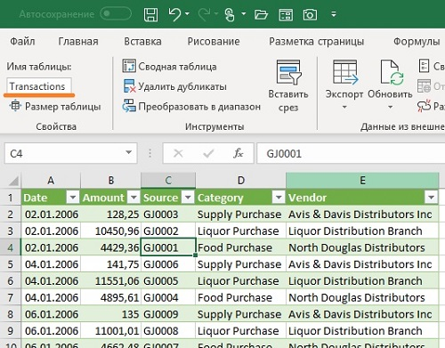
Рис. 7.12. Данные загружены в Таблицу
Чтобы проверить качество данных, щелкните в любой ячейке Таблицы, Вставить –> Сводная таблица –> На существующий лист –> Диапазон G2. Настройте сводную таблицу:
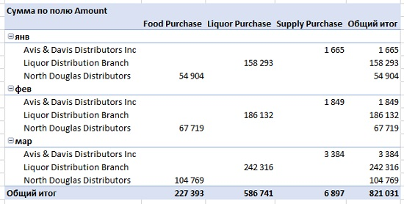
Рис. 7.13. Сводная таблица для проверки качества данных
О качестве данных говорят следующие признаки:
- Даты в строках, сгруппированы по месяцам (если бы хотя бы одно значение в столбце не было датой, группировка не выполнилась)
- Три поставщика в строках (а не их разнобой)
- Три категории по столбцам
- Суммы в ячейках (если бы хотя бы одно значение не было числом, здесь отражалось бы количество ячеек)
Всё, что было сделано до сих пор, было возможно выполнить и без Power Query. Преимущество описанной методики вы ощутите, когда через квартал к вам поступит новый текстовый файл. В мире Excel это означает еще один утомительный час импорта, очистки и форматирования. В мире Power Query вам нужно выполнить всего лишь несколько простых операций:
- Щелкните правой кнопкой мыши запрос Transactions –> Изменить
- Перейдите к первому шагу и щелкните значок шестеренки
- Измените имя файла GL Apr-Jun.txt
- Главная –> Закрыть и загрузить
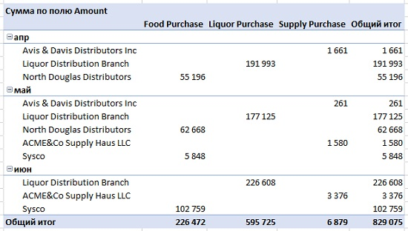
Рис. 7.14. Сводная таблица на данных второго квартала
Появились новые поставщики, новые транзакции и новые даты. Если вам нужны данные, как за первый, так и за второй кварталы, воспользуйтесь импортом всех файлов из папки, как описано в главе 4.

